INDICAÇÃO N.º 1908/2017
Conserto do asfalto na Rua Humberto Biscardi, Parque Santana.
Senhor Presidente,
O Vereador André Leal Amaral - PSDB solicita que seja encaminhado ao Excelentíssimo Senhor Prefeito Municipal a seguinte indicação:
Designar ao órgão competente que seja feito o conserto do asfalto defronte ao nº 57 na Rua Humberto Biscardi, Parque Santana.
Justificativa:
O asfalto está muito danificado podendo trazer prejuízo a munícipes e causar acidentes.
Valinhos, 31 de julho de 2017.

André Leal Amaral
Vereador – PSDB

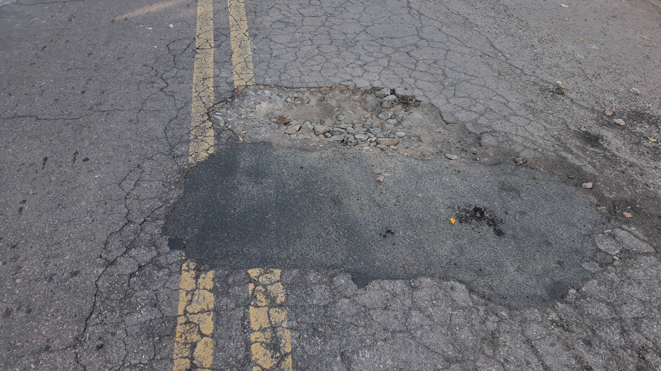
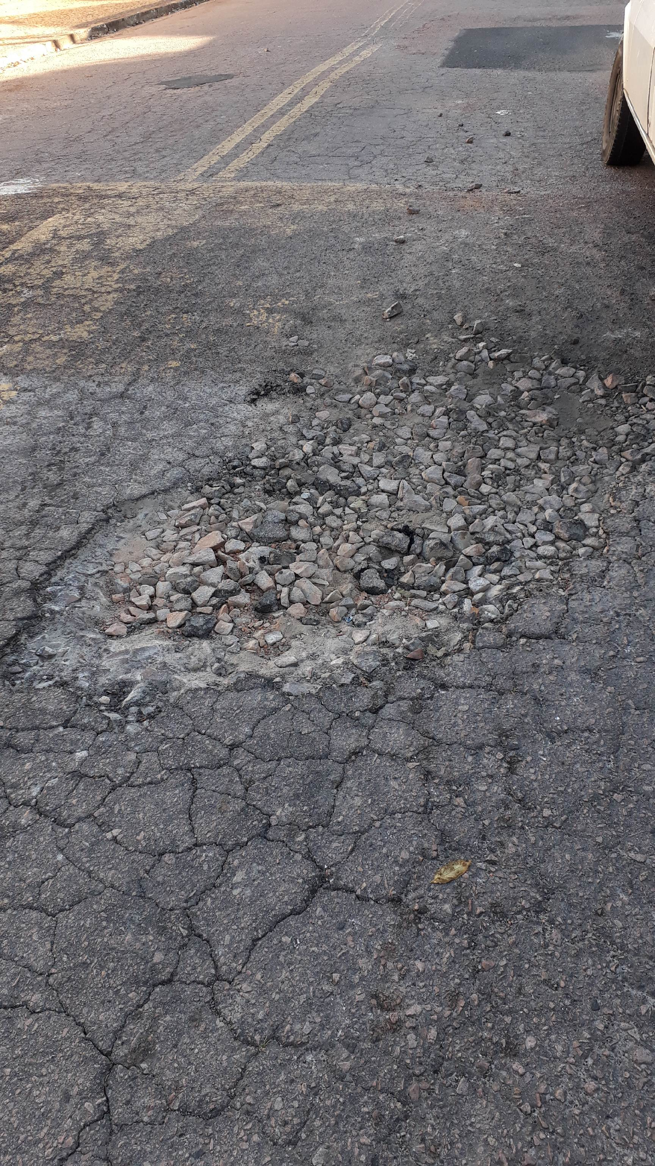
Anexo I

